Об утверждении регламентов государственных услуг в области здравоохранения
Утративший силу
Постановление акимата города Алматы от 11 мая 2014 года N 2/337. Зарегистрировано в Департаменте юстиции города Алматы 6 июня 2014 года за N 1058. Утратило силу постановлением акимата города Алматы от 18 ноября 2015 года N 4/637
Сноска. Утратило силу постановлением акимата города Алматы от 18.11.2015 N 4/637 (вводится в действие по истечении десяти календарных дней после дня его первого официального опубликования).
Примечание РЦПИ. В тексте документа сохранена пунктуация и орфография оригинала.
В соответствии с Кодексом Республики Казахстан от 18 сентября 2009 года «О здоровье народа и системе здравоохранения», Законами Республики Казахстан от 23 января 2001 года «О местном государственном управлении и самоуправлении в Республике Казахстан» и от 15 апреля 2013 года «О государственных услугах», постановлением Правительства Республики Казахстан от 20 марта 2014 года № 253 «Об утверждении стандартов государственных услуг в области здравоохранения» акимат города Алматы ПОСТАНОВЛЯЕТ:
1. Утвердить прилагаемые регламенты государственных услуг:
1) «Вызов врача на дом»;
2) «Запись на прием к врачу»;
3) «Прикрепление к медицинской организации, оказывающей первичную медико-санитарную помощь»;
4) «Добровольное анонимное и обязательное конфиденциальное медицинское обследование на наличие ВИЧ-инфекции»;
5) «Выдача справки с туберкулезного диспансера»;
6) «Выдача справки с психоневрологического диспансера»;
7) «Выдача справки с наркологического диспансера».
2. Управлению здравоохранения города Алматы обеспечить государственную регистрацию настоящего постановления в органах юстиции города Алматы и его размещение на интернет-ресурсе акимата города Алматы.
3.
Признать утратившим силу постановление акимата города Алматы от 1 июля 2013 года № 3/561 «Об утверждении регламентов государственных услуг в сфере здравоохранения, оказываемых в городе Алматы» (зарегистрировано в Реестре государственной регистрации нормативных правовых актов № 990, опубликовано 16 мая 2013 года в газетах «Алматы Ақшамы» и «Вечерний Алматы»).
4. Контроль за исполнением настоящего постановления возложить на заместителя акима города Алматы З. Аманжолову.
5. Настоящее постановление вступает в силу со дня государственной регистрации в органах юстиции и вводится в действие по истечении десяти календарных дней после дня его первого официального опубликования.
Аким города Алматы | А. Есимов
Утвержден
постановлением акимата
города Алматы
от 11 мая 2014 года № 2/337
Регламент государственной услуги «Вызов врача на дом»
1. Общие положения
1. Настоящий Регламент государственной услуги «Вызов врача на дом» разработан на основании Стандарта государственной услуги «Вызов врача на дом», утвержденного постановлением Правительства Республики Казахстан от 20 марта 2014 года № 253 (далее - Стандарт).
2. Государственная услуга оказывается бесплатно физическим лицам (далее – услугополучатель).
Государственная услуга «Вызов врача на дом» (далее – государственная услуга) оказывается медицинскими организациями, оказывающими первичную медико-санитарную помощь (участковый терапевт/участковый педиатр/врач общей практики) (далее – услугодатель) при непосредственном обращении или по телефонной связи услугополучателя или его представителя к услугодателю, согласно приложения 3 к настоящему регламенту, а также в рамках единой информационной системы здравоохранения Республики Казахстан через веб-портал «электронного правительства»: www.egov.kz (далее – портал).
Оказание государственной услуги осуществляется на государственном или русском языках, в зависимости от языка, на котором был оформлен запрос.
3. Форма оказания государственной услуги: электронная (частично автоматизированная) и (или) бумажная.
2. Порядок оказания государственной услуги
4.
Срок оказания государственной услуги:
при непосредственном обращении или по телефонной связи к услугодателю:
1) с момента сдачи услугополучателем пакета документов услугодателю – не более 10 (десять) минут;
2) максимально допустимое время ожидания для сдачи пакета документов – не более 10 (десять) минут;
3) максимально допустимое время обслуживания услугополучателя – не более 10 (десять) минут;
при обращении через портал:
4) с момента сдачи услугополучателем пакета документов услугодателю – не более 30 (тридцати) минут;
5) максимально допустимое время ожидания для сдачи пакета документов – не более 30 (тридцати) минут;
6) максимально допустимое время обслуживания услугополучателя – не более 30 (тридцати) минут.
Государственная услуга при непосредственном обращении или по телефону к услугодателю оказывается в день обращения. При этом запрос на получение государственной услуги принимается за 2 часа до окончания работы услугодателя (до 18.00 часов в рабочие дни, до 12-00 в субботу).
Государственная услуга в электронном формате оказывается в день обращения на портал. При этом запрос на оказание государственной услуги принимается за 2 часа до окончания работы услугодателя (до 18.00 часов в рабочие дни, до 12-00 часов в субботу).
5. Форма оказания государственной услуги электронная (частично автоматизированная) и (или) бумажная.
3. Описание порядка взаимодействия структурных подразделений (работников) услугодателя в процессе оказания государственной услуги
6.
Результат оказания государственной услуги:
1) при непосредственном обращении или по телефонной связи – запись в журнале регистрации вызовов услугодателя затем устный ответ с указанием даты, времени посещения врача;
2) в электронном формате при обращении на портал – выдача справки о вызове врача на дом (в электронном виде) по форме, согласно приложению 1 к Стандарту государственных услуг, подписанной электронной цифровой подписью (далее - ЭЦП) услугодателя.
При этом после принятия запроса на оказание государственной услуги услугополучателю в установленное время на дому оказывается медицинская помощь.
7. График работы:
1) услугодателя – с понедельника по субботу (понедельник – пятница с 8-00 до 20-00 часов без перерыва, в субботу с 9-00 до 14-00 часов), кроме выходных (воскресенье) и праздничных дней, согласно трудовому законодательству Республики Казахстан;
2) портала – круглосуточно (за исключением технических перерывов в связи с проведением ремонтных работ).
8. Перечень документов, необходимых для оказания государственной услуги при обращении услугополучателя (либо его представителя по доверенности):
1) к услугодателю:
документ, удостоверяющий личность(для лиц, не достигших шестнадцатилетнего возраста – свидетельство о рождении) для идентификации;
наличие прикрепления к данному услугодателю согласно регистру прикрепленного населения;
2) на портал:
запрос в форме электронного документа, удостоверенного ЭЦП услугополучателя, согласно приложению 2 к Стандарту государственной услуги.
При обращении к услугодателю или на портал сведения о документах, удостоверяющих личность, наличие прикрепления к данному услугодателю услугополучатель получает в государственных информационных системах посредством портала в форме электронных документов, удостоверенных ЭЦП уполномоченных должностных лиц.
9. Подробное описание последовательности процедур (действий), взаимодействий специалистов услугодателя в процессе оказания государственной услуги, а также описания порядка взаимодействия с Порталом и порядка использования информационных систем в процессе оказания государственной услуги указаны в графическом виде согласно приложениям 1 и 2 к настоящему Регламенту.
10.
Подробное описание последовательности процедур (действий), взаимодействий структурных подразделений (работников) услугодателя в процессе оказания государственной услуги и порядка использования информационных систем в процессе оказания государственной услуги отражено в справочнике бизнес-процессов оказания государственной услуги согласно приложению 4 к настоящему регламенту.
Сноска. Регламент дополнен пунктом 10 в соответствии с постановлением акимата города Алматы от 17.10.2014 № 4/853 (вводится в действие по истечении десяти календарных дней после дня его первого официального опубликования).
Приложение 1
к Регламенту государственной услуги «Вызов врача на дом»
Описание последовательности процедур (действий) между структурными подразделениями (работниками) услугодателя
1 | № действия (хода, потока работ) | 2 | 3 | 4 | 5
2 | Перечень  структурных  подразделений  (работников)  услугодателя | Регистратура  услугодателя | Сотрудник  регистратуры | Сотрудник  регистратуры | Сотрудник  регистра  туры
3 | Описание  порядка  взаимодействия  структурных  подразделений  (работников)  услугодателя  в процессе  оказания  государственной  услуги | Принятие  удостоверения  личности  (для лиц, не  достигших  шестнадца-  тилетнего  возраста –  свидетельство  о рождении) с  наличием  ИИН для  идентификации | Сверка  наличия  прикрепле-  ния в Портале  регистра  прикреп-  ленного  населения | Введение  данных (ФИО,  года рождения,  домашнего  адреса,  домашнего  телефона и  причины  вызова) для  оформления  вызова в  журнале  регистрации  услугодателя | Посещение  услуго-  дателем  услугопо-  лучателя  в день  обращения  с записью  посещения  в журнале  регистрации  вызовов и в  амбула-  торной  карте  пациента
4 | Длительность каждой процедуры | 10 минут | 30 минут | 30 минут | В день  обращения

Приложение 2
к Регламенту государственной
услуги «Вызов врача на дом»
Диаграмма функционального взаимодействия информационных систем через портал
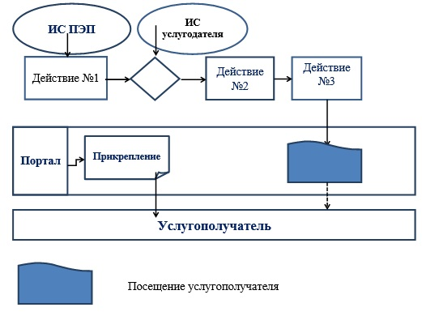
Приложение 3
к Регламенту государственной
услуги «Вызов врача на дом»
Медицинские организации, оказывающие первичную медико-санитарную помощь в рамках Единой информационной системы здравоохранения Республики Казахстан
№ | Наименование | Юридический адрес | Телефоны
1. | Государственное казенное предприятие на праве хозяйственного ведения «Городская поликлиника № 1» | город Алматы улица Гоголя, 53 | 8(727)2733572  8(727)2730421
2. | Государственное казенное предприятие на праве хозяйственного ведения «Городская поликлиника № 2» | город Алматы улица Шухова, 37 «б» | 8(727)2311133  8(727)2781109
3. | Государственное казенное предприятие на праве хозяйственного ведения «Городская поликлиника № 3» | город Алматы улица Розыбакиева, 74 | 8(727)3954540  8(727)3793661
4. | Государственное казенное предприятие на праве хозяйственного ведения «Городская поликлиника № 4» | мкр. Орбита 3, улица Торайгырова, 12а | 8(727)2200379  8(727)2201268
5. | Государственное казенное предприятие на праве хозяйственного ведения «Городская поликлиника № 5» | город Алматы, улица Макатаева, 141 | 8(727)2333960  8(727)2333961
6. | Государственное казенное предприятие на праве хозяйственного ведения «Городская поликлиника № 6» | город Алматы, улица Алтынсарина, 3 «а» | 8(727)2333960  8(727)2333961
7. | Государственное казенное предприятие на праве хозяйственного ведения «Городская поликлиника № 8» | город Алматы, улица Туркебаева, 40 | 8(727)3794480  8(727)3794485
8. | Государственное казенное предприятие на праве хозяйственного ведения «Городская поликлиника № 9» | город Алматы, улица Шолохова, 17 | 8(727)2352521  8(727)2359798
9. | Государственное казенное предприятие на праве хозяйственного ведения «Городская поликлиника № 10» | город Алматы, микрорайон «Аксай -4» дом 17 | 8(727)2383046  8(727)2220327
10. | Государственное казенное предприятие на праве хозяйственного ведения «Городская поликлиника № 11» | город Алматы, микрорайон «Айнабулак-3», улица Жумабаева, 87 | 8(727)2522121  8(727)2522077
11. | Государственное казенное предприятие на праве хозяйственного ведения «Городская поликлиника № 12» | город Алматы, улица Попова, 23 | 8(727)3871723  8(727)3869700
12. | Государственное казенное предприятие на праве хозяйственного ведения «Городская поликлиника № 13» | город Алматы, улица Сейфуллина, 97 | 8(727)2972704  8(727)2356903
13. | Государственное казенное предприятие на праве хозяйственного ведения «Городская поликлиника № 14» | город Алматы, микрорайон «Айгерим», улица Ленина,24 | 8(727)2976753  8(727)2976090
14. | Государственное казенное предприятие на праве хозяйственного ведения «Городская поликлиника № 15» | город Алматы, микрорайон «Достык» улица Ильича, 17 | 8(727)2562367  8(727)2563323
15. | Государственное казенное предприятие на праве хозяйственного ведения «Городская поликлиника № 16» | город Алматы, 12 микрорайон, дом 19 | 8(727)3032484  8(727)3032494
16. | Государственное казенное предприятие на праве хозяйственного ведения «Городская поликлиника № 17» | город Алматы, улица Басенова, 2 | 8(727)3378337  8(727)3378338
17. | Государственное казенное предприятие на праве хозяйственного ведения «Городская поликлиника № 18» | город Алматы, микрорайон «Таугуль-3», улица Тохтарова, 10 | 8(727)2392379  8(727)2262443
18. | Государственное казенное предприятие на праве хозяйственного ведения «Городская поликлиника № 19» | город Алматы, улица Папанина, 220 | 8(727)2511554  8(727)2511190
19. | Государственное казенное предприятие на праве хозяйственного ведения «Городская поликлиника № 20» | город Алматы, микрорайон «Жулдыз-1», дом 5 «В» | 8(727)2529925  8(727)2529760
20. | Государственное казенное предприятие на праве хозяйственного ведения «Городская поликлиника № 21» | город Алматы, микрорайон «Кок-жиек», дом 66 | 8(727)3863541  8(727)3863530
21. | Государственное казенное предприятие на праве хозяйственного ведения «Городская поликлиника № 22» | город Алматы, микрорайон Шанырак-2, улица Жанкожа батыра, 193 «а» | 8(727)2718878  8(727)3808742
22. | Государственное казенное предприятие на праве хозяйственного ведения «Городская поликлиника № 23» | микрорайон Улжан-1 улица Жалайыри-34 | 8(727)2274850  8(727)3386810
23. | Государственное казенное предприятие на праве хозяйственного ведения «Городская поликлиника № 24» | город Алматы, улица Земнухова, 3/1 | 8(727)2905766  8(727)3903361
24. | Государственное казенное предприятие на праве хозяйственного ведения «Городская поликлиника № 25» | город Алматы микрорайон Дархан улица Х.Алтая 24/1 | 8(727)2328874  8(727)2328740  8(727)2328741  8(727)2328906
25. | Государственное казенное предприятие на праве хозяйственного ведения «Городская клиническая больница № 5» | город Алматы, проспект Достык, 220 | 8(727)2647040
26. | Государственное казенное предприятие на праве хозяйственного ведения «Городская студенческая поликлиника» | город Алматы, улица Бухар жырау, 14 | 8(727)3763660  8(727)3763399
27. | Государственное казенное предприятие на праве хозяйственного ведения «Городская больница Алатау» | город Алматы, микрорайон «Алатау» улица Жетбаева, 28 | 8(727)3865949  8(727)3865203
28. | Государственное казенное предприятие на праве хозяйственного ведения Центр первичной медико-санитарной помощи «Кулагер» | город Алматы, микрорайон «Кулагер» дом 34а, улица Казыбаева, 13 | 8(727)3904013  8(727)3847254
29. | Государственное казенное предприятие на праве хозяйственного ведения «Городская поликлиника Ветеранов Отечественной войны» | город Алматы, улица Амангельды, 41 | 8(727)2925898  8(727)2925949
30. | Государственное казенное предприятие на праве хозяйственного ведения «Городская детская поликлиника № 1» | город Алматы, улица Жибек жолы, 128 | 8(727)2794711  8(727)2794959
31. | Государственное казенное предприятие на праве хозяйственного ведения «Городская детская поликлиника № 3» | город Алматы, улица Толе би, 157 | 8(727)3797555  8(727)3796977
32. | Государственное казенное предприятие на праве хозяйственного ведения «Городская детская поликлиника № 4» | город Алматы, улица Монтажная, 33 | 8(727)3861751  8(727)3861640
33. | Государственное казенное предприятие на праве хозяйственного ведения «Городская детская поликлиника № 7» | город Алматы, улица Калдаякова, 74 | 8(727)2917506  8(727)2917065
34. | Государственное казенное предприятие на праве хозяйственного ведения «Городская детская поликлиника № 8» | город Алматы, улица Толе би, 249 | 8(727)2408547  8(727)2408685

Приложение 4
к регламенту государственной
услуги «Вызов врача на дом»
Справочник бизнес-процессов оказания государственной услуги
Сноска. Регламент дополнен приложением 4 в соответствии с постановлением акимата города Алматы от 17.10.2014 № 4/853 (вводится в действие по истечении десяти календарных дней после дня его первого официального опубликования).
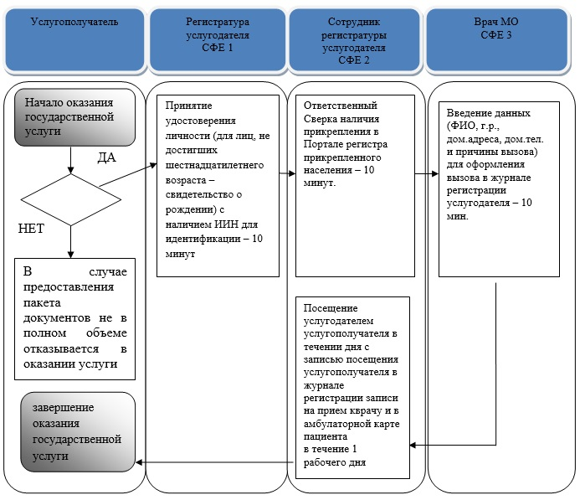
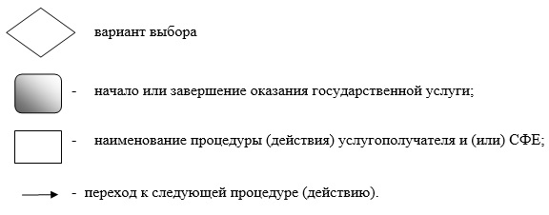
Утвержден
постановлением акимата
города Алматы
от 11 мая 2014 года № 2/337
Регламент государственной услуги «Запись на прием к врачу»
1. Общие положения
1. Настоящий Регламент государственной услуги «Запись на прием к врачу» разработан на основании Стандарта государственной услуги «Запись на прием к врачу», утвержденного постановлением Правительства Республики Казахстан от 20 марта 2014 года № 253 (далее - Стандарт).
2. Государственная услуга оказывается бесплатно физическим лицам (далее – услугополучатель).
Государственная услуга «Запись на прием к врачу» (далее – государственная услуга) оказывается медицинскими организациями, оказывающими первичную медико-санитарную помощь (участковый терапевт/участковый педиатр/врач общей практики) (далее – услугодатель), согласно приложения 3 к настоящему регламенту, при непосредственном обращении или по телефонной связи услугополучателя или его представителя к услугодателю, а также в рамках единой информационной системы здравоохранения Республики Казахстан через веб-портал «электронного правительства»: www.egov.kz (далее – портал).
Оказание государственной услуги осуществляется на государственном или русском языках, в зависимости от языка, на котором был оформлен запрос.
3. Форма оказания государственной услуги: электронная (частично автоматизированная) и (или) бумажная.
2. Порядок оказания государственной услуги
4. Срок оказания государственной услуги:
при непосредственном обращении или по телефонной связи к услугодателю:
1) с момента сдачи услугополучателем пакета документов услугодателю – не более 10 минут;
2) максимально допустимое время ожидания для сдачи пакета документов – не более 10 (десять) минут;
3) максимально допустимое время обслуживания услугополучателя – не более 10 (десять) минут, в течение которого услугополучателю представляется устный ответ;
при обращении через портал:
1) с момента сдачи услугополучателем пакета документов услугодателю – не более 30 (тридцати) минут;
2) максимально допустимое время ожидания для сдачи пакета документов – не более 30 (тридцати) минут;
3) максимально допустимое время обслуживания услугополучателя – не более 30 (тридцати) минут, в течение которого услугополучателю представляется ответ в электронном формате по форме согласно приложению к настоящему стандарту.
3. Описание порядка действий структурных подразделений (работников) услугодателя в процессе оказания государственной услуги
5. Результат оказания государственной услуги:
1) при непосредственном обращении или по телефонной связи к услугодателю – запись в журнале предварительной записи на прием к врачу услугодателя и затем устный ответ с указанием даты, времени приема врача в соответствии с графиком приема врачей (далее – график);
2) в электронном формате при обращении на портал – выдача справки о записи на прием к врачу в электронном виде по форме, согласно приложению к настоящему стандарту государственных услуг, подписанной электронной цифровой подписью (далее – ЭЦП) услугодателя.
При этом, после принятия запроса на оказание государственной услуги в установленное время услугополучателю оказывается медицинская помощь.
При непосредственном обращении или по телефонной связи к услугодателю услугополучателю при выборе государственной услуги предоставляется возможность выбрать свободное время врача согласно графику.
В электронном формате на портале услугополучателю при выборе государственной услуги предоставляется возможность выбрать свободное время врача согласно графику.
6. График работы:
1) услугодателя – с понедельника по субботу (понедельник – пятница с 8-00 до 20-00 часов без перерыва, в субботу с 9-00 до 14-00 часов), кроме выходных (воскресенье) и праздничных дней, согласно трудовому законодательству Республики Казахстан;
2) портала – круглосуточно (за исключением технических перерывов в связи с проведением ремонтных работ).
7. Перечень документов, необходимых для оказания государственной услуги при обращении услугополучателя (либо его представителя по доверенности):
1) к услугодателю:
документ, удостоверяющий личность (для лиц, не достигших шестнадцатилетнего возраста – свидетельство о рождении) для идентификации;
наличие прикрепления к данному услугодателю согласно регистру прикрепленного населения;
2) на портал:
последовательные запросы в личном кабинете в форме электронного документа;
наличие прикрепления к данному услугодателю согласно регистру прикрепленного населения.
При обращении к услугодателю или на портал сведения о документах, удостоверяющих личность, наличие прикрепления к данному услугодателю услугополучатель получает в государственных информационных системах посредством портала в форме электронных документов, удостоверенных ЭЦП уполномоченных должностных лиц.
8. Подробное описание последовательности процедур (действий), взаимодействий специалистов услугодателя в процессе оказания государственной услуги, а также описания порядка взаимодействия с Порталом и порядка использования информационных систем в процессе оказания государственной услуги указаны в графическом виде согласно приложениям 1 и 2 к настоящему Регламенту.
9.
Подробное описание последовательности процедур (действий), взаимодействий структурных подразделений (работников) услугодателя в процессе оказания государственной услуги и порядка использования информационных систем в процессе оказания государственной услуги отражено в справочнике бизнес-процессов оказания государственной услуги согласно приложению 4 к настоящему регламенту.
Сноска. Регламент дополнен пунктом 9 в соответствии с постановлением акимата города Алматы от 17.10.2014 № 4/853 (вводится в действие по истечении десяти календарных дней после дня его первого официального опубликования).
Приложение 1
к Регламенту государственной
услуги «Запись на прием к врачу»
Описание последовательности процедур (действий) между структурными подразделениями (работниками) услугодателя
1 | № действия  (хода, потока  работ) | 2 | 3 | 4 | 5
2 | Перечень  структурных  подразделений  (работников)  услугодателя | Регистратура  услугодателя | Сотрудник  регистра-  туры | Сотрудник  регистра-  туры | Сотрудник  регистра-  туры
3 | Описание  порядка  взаимодей-  ствия  структурных  подразделе-  ний  (работников)  услугодателя  в процессе  оказания  государст-  венной услуги | Принятие  удостовере-  ния  личности  (для лиц,  не  достигших  шестнадца-  тилетнего  возраста –  свидетель-  ство о  рождении) с  наличием  ИИН для  идентифи-  кации | Сверка  наличия  прикрепле-  ния в Портале  регистра  прикреп-  ленного  населения | Введение  данных  (ФИО, года  рождения,  домашнего  адреса,  домашнего  телефона и  причины  вызова) для  оформления  в журнале  регистрации  услугода-  теля записи  на прием к  врачу согласно  графика приема  врачей | Посещение  услуго-  дателем  услугопо-  лучателя  не более  30 дней  с записью  посещения  услуго-  получа-  теля в  журнале  регистра-  ции записи  на прием к  врачу и в  амбула-  торной  карте  пациента
4 | Длительность  каждой процедуры | 10 минут | 30 минут | 30 минут | 30 дней

Приложение 2
к Регламенту государственной
услуги «Запись на прием к врачу»
Диаграмма функционального взаимодействия информационных систем через портал
Приложение 3
к Регламенту государственной
услуги «Запись на прием к врачу»
Медицинские организации, оказывающие первичную медико-санитарную помощь в рамках Единой информационной системы здравоохранения Республики Казахстан
№ | Наименование | Юридический адрес | Телефоны
1. | Государственное казенное предприятие на праве хозяйственного ведения «Городская поликлиника № 1» | город Алматы улица Гоголя, 53 | 8(727)2733572  8(727)2730421
2. | Государственное казенное предприятие на праве хозяйственного ведения «Городская поликлиника № 2» | город Алматы улица Шухова, 37 «б» | 8(727)2311133  8(727)2781109
3. | Государственное казенное предприятие на праве хозяйственного ведения «Городская поликлиника № 3» | город Алматы улица Розыбакиева, 74 | 8(727)3954540  8(727)3793661
4. | Государственное казенное предприятие на праве хозяйственного ведения «Городская поликлиника № 4» | мкр. Орбита 3, улица Торайгырова, 12а | 8(727)2200379  8(727)2201268
5. | Государственное казенное предприятие на праве хозяйственного ведения «Городская поликлиника № 5» | город Алматы, улица Макатаева, 141 | 8(727)2333960  8(727)2333961
6. | Государственное казенное предприятие на праве хозяйственного ведения «Городская поликлиника № 6» | город Алматы, улица Алтынсарина, 3 «а» | 8(727)2333960  8(727)2333961
7. | Государственное казенное предприятие на праве хозяйственного ведения «Городская поликлиника № 8» | город Алматы, улица Туркебаева, 40 | 8(727)3794480  8(727)3794485
8. | Государственное казенное предприятие на праве хозяйственного ведения «Городская поликлиника № 9» | город Алматы, улица Шолохова, 17 | 8(727)2352521  8(727)2359798
9. | Государственное казенное предприятие на праве хозяйственного ведения «Городская поликлиника № 10» | город Алматы, микрорайон «Аксай -4» дом 17 | 8(727)2383046  8(727)2220327
10. | Государственное казенное предприятие на праве хозяйственного ведения «Городская поликлиника № 11» | город Алматы, микрорайон «Айнабулак-3», улица Жумабаева, 87 | 8(727)2522121  8(727)2522077
11. | Государственное казенное предприятие на праве хозяйственного ведения «Городская поликлиника № 12» | город Алматы, улица Попова, 23 | 8(727)3871723  8(727)3869700
12. | Государственное казенное предприятие на праве хозяйственного ведения «Городская поликлиника № 13» | город Алматы, улица Сейфуллина, 97 | 8(727)2972704  8(727)2356903
13. | Государственное казенное предприятие на праве хозяйственного ведения «Городская поликлиника № 14» | город Алматы, микрорайон «Айгерим», улица Ленина,24 | 8(727)2976753  8(727)2976090
14. | Государственное казенное предприятие на праве хозяйственного ведения «Городская поликлиника № 15» | город Алматы, микрорайон «Достык» улица Ильича, 17 | 8(727)2562367  8(727)2563323
15. | Государственное казенное предприятие на праве хозяйственного ведения «Городская поликлиника № 16» | город Алматы, 12 микрорайон, дом 19 | 8(727)3032484  8(727)3032494
16. | Государственное казенное предприятие на праве хозяйственного ведения «Городская поликлиника № 17» | город Алматы, улица Басенова, 2 | 8(727)3378337  8(727)3378338
17. | Государственное казенное предприятие на праве хозяйственного ведения «Городская поликлиника № 18» | город Алматы, микрорайон «Таугуль-3», улица Тохтарова, 10 | 8(727)2392379  8(727)2262443
18. | Государственное казенное предприятие на праве хозяйственного ведения «Городская поликлиника № 19» | город Алматы, улица Папанина, 220 | 8(727)2511554  8(727)2511190
19. | Государственное казенное предприятие на праве хозяйственного ведения «Городская поликлиника № 20» | город Алматы, микрорайон «Жулдыз-1», дом 5 «В» | 8(727)2529925  8(727)2529760
20. | Государственное казенное предприятие на праве хозяйственного ведения «Городская поликлиника № 21» | город Алматы, микрорайон «Кок-жиек», дом 66 | 8(727)3863541  8(727)3863530
21. | Государственное казенное предприятие на праве хозяйственного ведения «Городская поликлиника № 22» | город Алматы, микрорайон Шанырак-2, улица Жанкожа батыра, 193 «а» | 8(727)2718878  8(727)3808742
22. | Государственное казенное предприятие на праве хозяйственного ведения «Городская поликлиника № 23» | микрорайон Улжан-1 улица Жалайыри-34 | 8(727)2274850  8(727)3386810
23. | Государственное казенное предприятие на праве хозяйственного ведения «Городская поликлиника № 24» | город Алматы, улица Земнухова, 3/1 | 8(727)2905766  8(727)3903361
24. | Государственное казенное предприятие на праве хозяйственного ведения «Городская поликлиника № 25» | город Алматы микрорайон Дархан улица Х.Алтая 24/1 | 8(727)2328874  8(727)2328740  8(727)2328741  8(727)2328906
25. | Государственное казенное предприятие на праве хозяйственного ведения «Городская клиническая больница № 5» | город Алматы, проспект Достык, 220 | 8(727)2647040
26. | Государственное казенное предприятие на праве хозяйственного ведения «Городская студенческая поликлиника» | город Алматы, улица Бухар жырау, 14 | 8(727)3763660  8(727)3763399
27. | Государственное казенное предприятие на праве хозяйственного ведения «Городская больница Алатау» | город Алматы, микрорайон «Алатау» улица Жетбаева, 28 | 8(727)3865949  8(727)3865203
28. | Государственное казенное предприятие на праве хозяйственного ведения Центр первичной медико-санитарной помощи «Кулагер» | город Алматы, микрорайон «Кулагер» дом 34а, улица Казыбаева, 13 | 8(727)3904013  8(727)3847254
29. | Государственное казенное предприятие на праве хозяйственного ведения «Городская поликлиника Ветеранов Отечественной войны» | город Алматы, улица Амангельды, 41 | 8(727)2925898  8(727)2925949
30. | Государственное казенное предприятие на праве хозяйственного ведения «Городская детская поликлиника № 1» | город Алматы, улица Жибек жолы, 128 | 8(727)2794711  8(727)2794959
31. | Государственное казенное предприятие на праве хозяйственного ведения «Городская детская поликлиника № 3» | город Алматы, улица Толе би, 157 | 8(727)3797555  8(727)3796977
32. | Государственное казенное предприятие на праве хозяйственного ведения «Городская детская поликлиника № 4» | город Алматы, улица Монтажная, 33 | 8(727)3861751  8(727)3861640
33. | Государственное казенное предприятие на праве хозяйственного ведения «Городская детская поликлиника № 7» | город Алматы, улица Калдаякова, 74 | 8(727)2917506  8(727)2917065
34. | Государственное казенное предприятие на праве хозяйственного ведения «Городская детская поликлиника № 8» | город Алматы, улица Толе би, 249 | 8(727)2408547  8(727)2408685

Приложение 4
к регламенту государственной
услуги «Запись на прием
к врачу»
Справочник бизнес-процессов оказания государственной услуги
Сноска. Регламент дополнен приложением 4 в соответствии с постановлением акимата города Алматы от 17.10.2014 № 4/853 (вводится в действие по истечении десяти календарных дней после дня его первого официального опубликования).
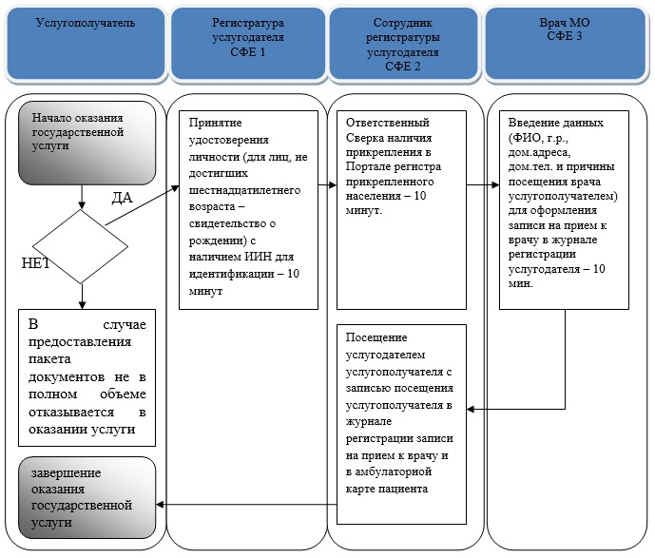
Утвержден
постановлением акимата
города Алматы
от 11 мая 2014 года № 2/337
Регламент государственной услуги «Прикрепление к медицинской организации, оказывающей первичную медико-санитарную помощь»
1. Общие положения
1. Настоящий Регламент государственной услуги «Прикрепление к медицинской организации, оказывающей первичную медико-санитарную помощь» (далее - Регламент) разработан на основании Стандарта государственной услуги «Прикрепление к медицинской организации, оказывающей первичную медико-санитарную помощь», утвержденного постановлением Правительства Республики Казахстан от 20 марта 2014 года № 253 (далее - Стандарт).
2. Государственная услуга оказывается бесплатно физическим лицам (далее – услугополучатель).
Государственная услуга «Прикрепление к медицинской организации, оказывающей первичную медико-санитарную помощь» (далее – государственная услуга) оказывается медицинскими организациями, оказывающими первичную медико-санитарную помощь (участковый терапевт/участковый педиатр/врач общей практики) (далее – услугодатель) при непосредственном обращении или по телефонной связи услугополучателя или его представителя к услугодателю, согласно приложения 2 к настоящему регламенту, а также в рамках единой информационной системы здравоохранения Республики Казахстан через веб-портал «электронного правительства»: www.egov.kz (далее – портал).
Оказание государственной услуги осуществляется на государственном или русском языках, в зависимости от языка, на котором был оформлен запрос.
3. Форма оказания государственной услуги: электронная (частично автоматизированная) и (или) бумажная.
4. Результат государственной услуги:
1) при непосредственном обращении или по телефонной связи – справка (талон) о прикреплении в бумажном виде (в произвольной форме);
2) а также в рамках единой информационной системы здравоохранения через портал.
2. Описание порядка действий структурных подразделений (работников) услугодателя в процессе оказания государственной услуги
5. Основанием для начала процедуры (действия) по оказанию государственной услуги является обращение услугополучателя:
1) к услугодателю:
документ, удостоверяющий личность (для лиц, не достигших шестнадцатилетнего возраста – свидетельство о рождении) и наличие прикрепления к данному услугодателю согласно Портала регистра прикрепленного населения (далее - РПН) и заявление произвольной формы;
2) с помощью портала потребителю необходимо иметь: документ, удостоверяющий личность (для лиц, не достигших шестнадцатилетнего возраста, - свидетельство о рождении) и электронную цифровую подпись потребителя.
Сведения документа, удостоверяющего личность, содержащиеся в государственной информационной системе, услугодатель получает из соответствующих государственных информационных систем посредством портала в форме электронного документа, удостоверенного электронной цифровой подписью уполномоченного должностного лица.
6. Процедуры (действия), входящие в состав процесса оказания государственной услуги, согласно приложения 1 к настоящему регламенту:
1) Для получения государственной услуги при непосредственном обращении к услугодателю, услугополучатель заполняет заявление произвольной формы и предоставляет копию удостоверения личности.
При этом запрос на получение государственной услуги принимается за 2 часа до окончания работы услугодателя (до 18.00 часов в рабочие дни, до 12-00 в субботу), выходные дни: воскресенье и праздничные дни в соответствии с Законом Республики Казахстан от 13 декабря 2001 года «О праздниках в Республике Казахстан» с внесенными в него изменениями.
2) Для получения услуги через портал, услугополучатель заполняет запрос в личном кабинете на портале в форме электронного документа согласно приложения 2 Стандарта.
7. Срок оказания государственной услуги:
1) с момента сдачи услугополучателем пакета документов услугодателю, а также при обращении через портал – 1 (один) рабочий день;
2) максимально допустимое время ожидания для сдачи пакета документов – не более 30 (тридцать) минут;
3) максимально допустимое время обслуживания услугополучателя – не более 30 (тридцать) минут.
Государственная услуга в электронном формате оказывается в день обращения на портал. При этом, запрос на оказание государственной услуги принимается за 2 часа до окончания работы услугодателя (до 18.00 часов в рабочие дни, до 12-00 часов в субботу).
8. Форма оказания государственной услуги: электронная (частично автоматизированная) и (или) бумажная.
3. Описание порядка взаимодействия в процессе оказания государственной услуги
9. Результат оказания государственной услуги – справка (талон) о прикреплении в бумажном виде (в произвольной форме) или в форме электронного документа, подписанной электронной цифровой подписью (далее – ЭЦП) услугодателя, согласно приложения 1 к Стандарту государственной услуги.
10. График работы:
1) услугодателя – с понедельника по субботу (понедельник – пятница с 8-00 до 20-00 часов без перерыва, в субботу с 9-00 до 14-00 часов, кроме выходных (воскресенье) и праздничных дней, согласно трудовому законодательству Республики Казахстан;
2) портала – круглосуточно (за исключением технических перерывов в связи с проведением ремонтных работ).
11. Перечень документов, необходимых для оказания государственной услуги при обращении услугополучателя (либо его представителя по доверенности):
1) к услугодателю:
заявление произвольной формы;
документ, удостоверяющий личность (для лиц, не достигших шестнадцатилетнего возраста – свидетельство о рождении) для идентификации;
2) на портал:
запрос в форме электронного документа, удостоверенного ЭЦП услугополучателя, согласно приложению 2 к Стандарту государственной услуги.
При обращении к услугодателю или на портал сведения о документах, удостоверяющих личность, услугополучатель получает в государственных информационных системах посредством портала в форме электронных документов, удостоверенных ЭЦП уполномоченных должностных лиц.
12.
Подробное описание последовательности процедур (действий), взаимодействий структурных подразделений (работников) услугодателя в процессе оказания государственной услуги и порядка использования информационных систем в процессе оказания государственной услуги отражено в справочнике бизнес-процессов оказания государственной услуги согласно приложению 3 к настоящему регламенту.
Сноска. Регламент дополнен пунктом 11 в соответствии с постановлением акимата города Алматы от 17.10.2014 № 4/853 (вводится в действие по истечении десяти календарных дней после дня его первого официального опубликования).
Приложение 1
к Регламенту государственной
услуги «Прикрепление к
медицинской организации,
оказывающей первичную
медико-санитарную помощь»
Описание последовательности процедур (действий) между структурными подразделениями (работниками) услугодателя
1 | № действия (хода, потока работ) | 2 | 3 | 4 | 5
2 | Перечень  структурных  подразделений  услугодателя | Регистратура  услугодателя | В портале  РПН подача  запроса о  прикрепле-  нии | АГФ РЦЭЗ МЗ РК | Результат услуги
3 | Описание  последова-  тельности  процедур  (действий) | Принятие  заявления  произвольной  формы и  удостоверения  личности  (для лиц, не  достигших  шестнадца-  тилетнего  возраста –  свидетель-  ство о  рождении) с  наличием  ИИН для  идентификации | Ответст-  венный  работник  услугода-  теля на  основании  заявления  и по ИИН в  удостове-  рении  личности в  Портале  РПН подает  запрос на  прикреп-  ление | Контроль за  откреплением и  прикреплением  на основании  предостав-  ленного  заявления  услугополу-  чателя  услугода-  телю | Услугода-  тель пре-  доставля-  ет ответ  в течение  3 (трех)  дней о  прикреп-  лении или  с мотиви-  рованным  отказом в  прикреп-  лении
4 | Длительность  каждой процедуры | 10 минут | 10 минут | Постоянно | 3 дня

Приложение 2
к Регламенту государственной
услуги «Прикрепление к
медицинской организации,
оказывающей первичную
медико-санитарную помощь»

№ | Наименование | Юридический адрес | Телефоны
1. | Государственное казенное предприятие на праве хозяйственного ведения «Городская поликлиника № 1» | город Алматы улица Гоголя, 53 | 8(727)2733572  8(727)2730421
2. | Государственное казенное предприятие на праве хозяйственного ведения «Городская поликлиника № 2» | город Алматы улица Шухова, 37 «б» | 8(727)2311133  8(727)2781109
3. | Государственное казенное предприятие на праве хозяйственного ведения «Городская поликлиника № 3» | город Алматы улица Розыбакиева, 74 | 8(727)3954540  8(727)3793661
4. | Государственное казенное предприятие на праве хозяйственного ведения «Городская поликлиника № 4» | мкр. Орбита 3, улица Торайгырова, 12а | 8(727)2200379  8(727)2201268
5. | Государственное казенное предприятие на праве хозяйственного ведения «Городская поликлиника № 5» | город Алматы, улица Макатаева, 141 | 8(727)2333960  8(727)2333961
6. | Государственное казенное предприятие на праве хозяйственного ведения «Городская поликлиника № 6» | город Алматы, улица Алтынсарина, 3 «а» | 8(727)2333960  8(727)2333961
7. | Государственное казенное предприятие на праве хозяйственного ведения «Городская поликлиника № 8» | город Алматы, улица Туркебаева, 40 | 8(727)3794480  8(727)3794485
8. | Государственное казенное предприятие на праве хозяйственного ведения «Городская поликлиника № 9» | город Алматы, улица Шолохова, 17 | 8(727)2352521  8(727)2359798
9. | Государственное казенное предприятие на праве хозяйственного ведения «Городская поликлиника № 10» | город Алматы, микрорайон «Аксай -4» дом 17 | 8(727)2383046  8(727)2220327
10. | Государственное казенное предприятие на праве хозяйственного ведения «Городская поликлиника № 11» | город Алматы, микрорайон «Айнабулак-3», улица Жумабаева, 87 | 8(727)2522121  8(727)2522077
11. | Государственное казенное предприятие на праве хозяйственного ведения «Городская поликлиника № 12» | город Алматы, улица Попова, 23 | 8(727)3871723  8(727)3869700
12. | Государственное казенное предприятие на праве хозяйственного ведения «Городская поликлиника № 13» | город Алматы, улица Сейфуллина, 97 | 8(727)2972704  8(727)2356903
13. | Государственное казенное предприятие на праве хозяйственного ведения «Городская поликлиника № 14» | город Алматы, микрорайон «Айгерим», улица Ленина,24 | 8(727)2976753  8(727)2976090
14. | Государственное казенное предприятие на праве хозяйственного ведения «Городская поликлиника № 15» | город Алматы, микрорайон «Достык» улица Ильича, 17 | 8(727)2562367  8(727)2563323
15. | Государственное казенное предприятие на праве хозяйственного ведения «Городская поликлиника № 16» | город Алматы, 12 микрорайон, дом 19 | 8(727)3032484  8(727)3032494
16. | Государственное казенное предприятие на праве хозяйственного ведения «Городская поликлиника № 17» | город Алматы, улица Басенова, 2 | 8(727)3378337  8(727)3378338
17. | Государственное казенное предприятие на праве хозяйственного ведения «Городская поликлиника № 18» | город Алматы, микрорайон «Таугуль-3», улица Тохтарова, 10 | 8(727)2392379  8(727)2262443
18. | Государственное казенное предприятие на праве хозяйственного ведения «Городская поликлиника № 19» | город Алматы, улица Папанина, 220 | 8(727)2511554  8(727)2511190
19. | Государственное казенное предприятие на праве хозяйственного ведения «Городская поликлиника № 20» | город Алматы, микрорайон «Жулдыз-1», дом 5 «В» | 8(727)2529925  8(727)2529760
20. | Государственное казенное предприятие на праве хозяйственного ведения «Городская поликлиника № 21» | город Алматы, микрорайон «Кок-жиек», дом 66 | 8(727)3863541  8(727)3863530
21. | Государственное казенное предприятие на праве хозяйственного ведения «Городская поликлиника № 22» | город Алматы, микрорайон Шанырак-2, улица Жанкожа батыра, 193 «а» | 8(727)2718878  8(727)3808742
22. | Государственное казенное предприятие на праве хозяйственного ведения «Городская поликлиника № 23» | микрорайон Улжан-1 улица Жалайыри-34 | 8(727)2274850  8(727)3386810
23. | Государственное казенное предприятие на праве хозяйственного ведения «Городская поликлиника № 24» | город Алматы, улица Земнухова, 3/1 | 8(727)2905766  8(727)3903361
24. | Государственное казенное предприятие на праве хозяйственного ведения «Городская поликлиника № 25» | город Алматы микрорайон Дархан улица Х.Алтая 24/1 | 8(727)2328874  8(727)2328740  8(727)2328741  8(727)2328906
25. | Государственное казенное предприятие на праве хозяйственного ведения «Городская клиническая больница № 5» | город Алматы, проспект Достык, 220 | 8(727)2647040
26. | Государственное казенное предприятие на праве хозяйственного ведения «Городская студенческая поликлиника» | город Алматы, улица Бухар жырау, 14 | 8(727)3763660  8(727)3763399
27. | Государственное казенное предприятие на праве хозяйственного ведения «Городская больница Алатау» | город Алматы, микрорайон «Алатау» улица Жетбаева, 28 | 8(727)3865949  8(727)3865203
28. | Государственное казенное предприятие на праве хозяйственного ведения Центр первичной медико-санитарной помощи «Кулагер» | город Алматы, микрорайон «Кулагер» дом 34а, улица Казыбаева, 13 | 8(727)3904013  8(727)3847254
29. | Государственное казенное предприятие на праве хозяйственного ведения «Городская поликлиника Ветеранов Отечественной войны» | город Алматы, улица Амангельды, 41 | 8(727)2925898  8(727)2925949
30. | Государственное казенное предприятие на праве хозяйственного ведения «Городская детская поликлиника № 1» | город Алматы, улица Жибек жолы, 128 | 8(727)2794711  8(727)2794959
31. | Государственное казенное предприятие на праве хозяйственного ведения «Городская детская поликлиника № 3» | город Алматы, улица Толе би, 157 | 8(727)3797555  8(727)3796977
32. | Государственное казенное предприятие на праве хозяйственного ведения «Городская детская поликлиника № 4» | город Алматы, улица Монтажная, 33 | 8(727)3861751  8(727)3861640
33. | Государственное казенное предприятие на праве хозяйственного ведения «Городская детская поликлиника № 7» | город Алматы, улица Калдаякова, 74 | 8(727)2917506  8(727)2917065
34. | Государственное казенное предприятие на праве хозяйственного ведения «Городская детская поликлиника № 8» | город Алматы, улица Толе би, 249 | 8(727)2408547  8(727)2408685

Приложение 3
к регламенту государственной
услуги «Прикрепление к
медицинской организации,
оказывающей первичную
медико-санитарную помощь»
Справочник бизнес-процессов оказания государственной услуги
Сноска. Регламент дополнен приложением 3 в соответствии с постановлением акимата города Алматы от 17.10.2014 № 4/853 (вводится в действие по истечении десяти календарных дней после дня его первого официального опубликования).
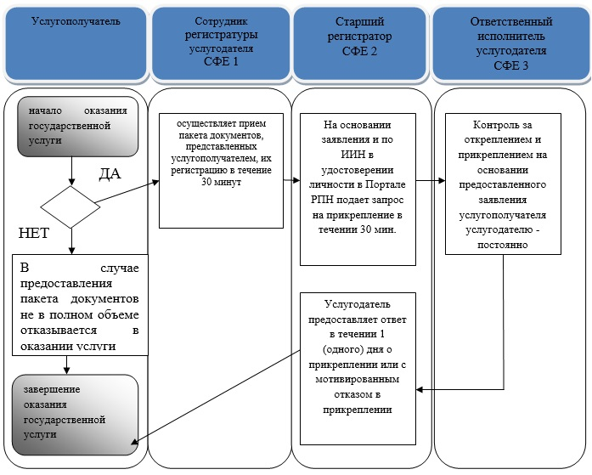
Утвержден
постановлением акимата
города Алматы
от 11 мая 2014 года № 2/337
Регламент государственной услуги «Добровольное анонимное и обязательное конфиденциальное медицинское обследование на наличие ВИЧ-инфекции»
1. Общие положения
1. Настоящий регламент государственной услуги «Добровольное анонимное и обязательное конфиденциальное медицинское обследование на наличие ВИЧ-инфекции» разработан на основании Стандарта государственной услуги «Добровольное анонимное и обязательное конфиденциальное медицинское обследование на наличие ВИЧ-инфекции», утвержденного постановлением Правительства Республики Казахстан от 20 марта 2014 года № 253 «Об утверждении Стандартов государственных услуг в области здравоохранения» (далее - Стандарт).
Государственная услуга «Добровольное анонимное и обязательное конфиденциальное медицинское обследование на наличие ВИЧ-инфекции» (далее – государственная услуга) оказывается государственным коммунальным предприятием на праве хозяйственного ведения «Центр по профилактике и борьбе со СПИД» Управления здравоохранения города Алматы (далее - Центр), и медицинскими организациями, оказывающими первичную медико-санитарную помощь (далее - услугодатель).
Прием заявлений и выдача результата оказания государственной услуги осуществляется по адресу: город Алматы, улица Басенова, 2, корпус 4, или в поликлинике по месту прикрепления гражданина (далее – услугополучатель), согласно приложению 2 к настоящему Регламенту.
Оказание государственной услуги осуществляется на государственном или русском языках, в зависимости от языка обращения.
2. Форма оказания государственной услуги – бумажная.
3. Государственная услуга предоставляется бесплатно - физическим лицам (гражданам Республики Казахстан и оралманам), платно - физическим лицам (иностранцам и лицам без гражданства). Стоимость оказания государственной услуги устанавливается в соответствии со статьей 35 Кодекса Республики Казахстан «О здоровье народа и системе здравоохранения», определяется услугодателем и размещается на интернет-ресурсе услугодателя, либо в помещениях услугодателя. Оплата производится за наличный расчет в кассе услугодателя.
2. Порядок оказания государственной услуги
4. Основанием для начала процедуры (действия) по оказанию государственной услуги является непосредственное обращение к услугодателю с документами, предусмотренными пунктом 9 Стандарта.
5. Срок оказания государственной услуги: предоставления ответа (подтверждение или отсутствия) при непосредственном обращении к услугодателю составляет:
1) с момента сдачи услугополучателем пакета документов услугодателю – отрицательного результата обследования – 3 (три) рабочих дня; положительного результата обследования – 20 (двадцать) рабочих дней;
2) максимально допустимое время ожидания для сдачи пакета документов – не более 30 (тридцать) минут;
3) максимально допустимое время обслуживания услугополучателя – не более 60 (шестьдесят) минут.
3. Описание порядка взаимодействия структурных подразделений (работников) услугодателя в процессе оказания государственной услуги
6. Результат оказания государственной услуги – справка сертификат (далее-справка), подтверждающая отрицательные результаты государственной услуги, согласно приложения к Стандарту.
Справка действительна в течение 3 (трех) месяцев с момента ее выдачи.
В случае отрицательного результата обследования результат оказания государственной услуги выдается услугополучателю лично на руки.
При получении первичного положительного результата услугодателем обеспечивается забор крови для повторного тестирования на наличие антител к ВИЧ.
В случае окончательного положительного результата обследования результат оказания государственной услуги выдается в виде письменного уведомления услугополучателю лично на руки.
Результаты оказания государственной услуги несовершеннолетним и недееспособным услугополучателям выдаются услугодателем их родителям или иным законным представителям.
7. График работы услугодателя:
в лице Центра – ежедневно с понедельника по пятницу с 9-00 до 18-00 часов с перерывом с 13-00 до 13-30 часов, выходные дни: суббота, воскресенье и праздничные дни в соответствии с Законом Республики Казахстан от 13 декабря 2001 года «О праздниках в Республике Казахстан» (с внесенными дополнениями и изменениями по состоянию на 19 октября 2012 года);
в лице медицинской организации, оказывающей первичную медико-санитарную помощь – ежедневно с понедельника по пятницу с 8-00 до 18-00 часов без перерыва, выходные дни: суббота, воскресенье и праздничные дни в соответствии с Законом Республики Казахстан от 13 декабря 2001 года «О праздниках в Республике Казахстан» (с внесенными дополнениями и изменениями по состоянию на 19 октября 2012 года).
8. Прием осуществляется в порядке очереди, предварительная запись и ускоренное обслуживание не предусмотрены.
9. Перечень документов, необходимых для оказания государственной услуги при обращении услугополучателя:
при получении услуги обязательного медицинского обследования на наличие ВИЧ-инфекции – документ, удостоверяющий личность(для лиц, не достигших шестнадцатилетнего возраста – свидетельство о рождении).
При получении услуги анонимного медицинского обследования на наличие ВИЧ-инфекции документы не требуются, потребителю присваивается индивидуальный код.
Описание последовательности процедур между специалистами услугодателя приведено в таблице согласно приложению 1 к настоящему Регламенту.
11.
Подробное описание последовательности процедур (действий), взаимодействий структурных подразделений (работников) услугодателя в процессе оказания государственной услуги и порядка использования информационных систем в процессе оказания государственной услуги отражено в справочнике бизнес-процессов оказания государственной услуги согласно приложению 3 к настоящему регламенту.
Сноска. Регламент дополнен пунктом 11 в соответствии с постановлением акимата города Алматы от 17.10.2014 № 4/853 (вводится в действие по истечении десяти календарных дней после дня его первого официального опубликования).
Приложение 1
к Регламенту государственной
услуги «Добровольное анонимное и
обязательное конфиденциальное
медицинское обследование на
наличие ВИЧ-инфекции»
Описание последовательности процедур (действий) между структурными подразделениями (работниками) услугодателя
1 | № действия (хода, потока работ) | 2 | 3 | 4 | 5
2 | Перечень  структурных  подразде-  лений  (работ-  ников)  услугода-  теля | специалист  услугода-  теля (врач  или  медицинская  сестра) | Кабинет забора  крови | Лаборатория  Центра | Кабинет  психосоци-  ального  консульти-  рования ГЦ  СПИД и  ПМСП
3 | Описание  последо-  ватель-  ности  процедур  (действий) | Прием  документов,  регистрация,  консультиро-  вание по  вопросам  ВИЧ–инфекции | Забор крови  из вены,  центрифуги-  рование  материала | Прием био-  материала,  проведение  лаборатор-  ного  исследования  на наличие  антител к ВИЧ | Консульти-  рование, выдача  справки при  отрицательном  результате  тестирования
4 | Форма  заверше-  ния | Регистрация  в форме  журнале,  оформление  направления | Регистрация  в журнале,  вакутейнер с  биоматери-  алом | регистрация  в журнале, в  базе данных  «ИнфоЛаб».  Протокол  проведения  исследования | Регистрация в  журнале,  выдача справки
5 | Длитель-  ность каждой  процедуры | 20 минут | 10 минут | 3 дня при  отрицатель-  ном  результате | 20 минут

Приложение 2
к Регламенту государственной
услуги «Добровольное анонимное и
обязательное конфиденциальное
медицинское обследование на
наличие ВИЧ-инфекции»
Медицинские организации, оказывающие государственную услугу «Добровольное анонимное и обязательное конфиденциальное медицинское обследование на наличие ВИЧ-инфекции»
Утвержден
постановлением акимата
города Алматы
от 11 мая 2014 года № 2/337

№ | Наименование | Юридический адрес | Телефоны
1. | Государственное казенное предприятие на праве хозяйственного ведения «Городская поликлиника № 1» | город Алматы улица Гоголя, 53 | 8(727)2733572  8(727)2730421
2. | Государственное казенное предприятие на праве хозяйственного ведения «Городская поликлиника № 2» | город Алматы улица Шухова, 37 «б» | 8(727)2311133  8(727)2781109
3. | Государственное казенное предприятие на праве хозяйственного ведения «Городская поликлиника № 3» | город Алматы улица Розыбакиева, 74 | 8(727)3954540  8(727)3793661
4. | Государственное казенное предприятие на праве хозяйственного ведения «Городская поликлиника № 4» | мкр. Орбита 3, улица Торайгырова, 12а | 8(727)2200379  8(727)2201268
5. | Государственное казенное предприятие на праве хозяйственного ведения «Городская поликлиника № 5» | город Алматы, улица Макатаева, 141 | 8(727)2333960  8(727)2333961
6. | Государственное казенное предприятие на праве хозяйственного ведения «Городская поликлиника № 6» | город Алматы, улица Алтынсарина, 3 «а» | 8(727)2333960  8(727)2333961
7. | Государственное казенное предприятие на праве хозяйственного ведения «Городская поликлиника № 8» | город Алматы, улица Туркебаева, 40 | 8(727)3794480  8(727)3794485
8. | Государственное казенное предприятие на праве хозяйственного ведения «Городская поликлиника № 9» | город Алматы, улица Шолохова, 17 | 8(727)2352521  8(727)2359798
9. | Государственное казенное предприятие на праве хозяйственного ведения «Городская поликлиника № 10» | город Алматы, микрорайон «Аксай -4» дом 17 | 8(727)2383046  8(727)2220327
10. | Государственное казенное предприятие на праве хозяйственного ведения «Городская поликлиника № 11» | город Алматы, микрорайон «Айнабулак-3», улица Жумабаева, 87 | 8(727)2522121  8(727)2522077
11. | Государственное казенное предприятие на праве хозяйственного ведения «Городская поликлиника № 12» | город Алматы, улица Попова, 23 | 8(727)3871723  8(727)3869700
12. | Государственное казенное предприятие на праве хозяйственного ведения «Городская поликлиника № 13» | город Алматы, улица Сейфуллина, 97 | 8(727)2972704  8(727)2356903
13. | Государственное казенное предприятие на праве хозяйственного ведения «Городская поликлиника № 14» | город Алматы, микрорайон «Айгерим», улица Ленина,24 | 8(727)2976753  8(727)2976090
14. | Государственное казенное предприятие на праве хозяйственного ведения «Городская поликлиника № 15» | город Алматы, микрорайон «Достык» улица Ильича, 17 | 8(727)2562367  8(727)2563323
15. | Государственное казенное предприятие на праве хозяйственного ведения «Городская поликлиника № 16» | город Алматы, 12 микрорайон, дом 19 | 8(727)3032484  8(727)3032494
16. | Государственное казенное предприятие на праве хозяйственного ведения «Городская поликлиника № 17» | город Алматы, улица Басенова, 2 | 8(727)3378337  8(727)3378338
17. | Государственное казенное предприятие на праве хозяйственного ведения «Городская поликлиника № 18» | город Алматы, микрорайон «Таугуль-3», улица Тохтарова, 10 | 8(727)2392379  8(727)2262443
18. | Государственное казенное предприятие на праве хозяйственного ведения «Городская поликлиника № 19» | город Алматы, улица Папанина, 220 | 8(727)2511554  8(727)2511190
19. | Государственное казенное предприятие на праве хозяйственного ведения «Городская поликлиника № 20» | город Алматы, микрорайон «Жулдыз-1», дом 5 «В» | 8(727)2529925  8(727)2529760
20. | Государственное казенное предприятие на праве хозяйственного ведения «Городская поликлиника № 21» | город Алматы, микрорайон «Кок-жиек», дом 66 | 8(727)3863541  8(727)3863530
21. | Государственное казенное предприятие на праве хозяйственного ведения «Городская поликлиника № 22» | город Алматы, микрорайон Шанырак-2, улица Жанкожа батыра, 193 «а» | 8(727)2718878  8(727)3808742
22. | Государственное казенное предприятие на праве хозяйственного ведения «Городская поликлиника № 23» | микрорайон Улжан-1 улица Жалайыри-34 | 8(727)2274850  8(727)3386810
23. | Государственное казенное предприятие на праве хозяйственного ведения «Городская поликлиника № 24» | город Алматы, улица Земнухова, 3/1 | 8(727)2905766  8(727)3903361
24. | Государственное казенное предприятие на праве хозяйственного ведения «Городская поликлиника № 25» | город Алматы микрорайон Дархан улица Х. Алтая 24/1 | 8(727)2328874  8(727)2328740  8(727)2328741  8(727)2328906
25. | Государственное казенное предприятие на праве хозяйственного ведения «Городская клиническая больница № 5» | город Алматы, проспект Достык, 220 | 8(727)2647040
26. | Государственное казенное предприятие на праве хозяйственного ведения «Городская студенческая поликлиника» | город Алматы, улица Бухар жырау, 14 | 8(727)3763660  8(727)3763399
27. | Государственное казенное предприятие на праве хозяйственного ведения «Городская больница Алатау» | город Алматы, микрорайон «Алатау» улица Жетбаева, 28 | 8(727)3865949  8(727)3865203
28. | Государственное казенное предприятие на праве хозяйственного ведения Центр первичной медико-санитарной помощи «Кулагер» | город Алматы, микрорайон «Кулагер» дом 34а, улица Казыбаева, 13 | 8(727)3904013  8(727)3847254
29. | Государственное казенное предприятие на праве хозяйственного ведения «Городская поликлиника Ветеранов Отечественной войны» | город Алматы, улица Амангельды, 41 | 8(727)2925898  8(727)2925949
30. | Государственное казенное предприятие на праве хозяйственного ведения «Городская детская поликлиника № 1» | город Алматы, улица Жибек жолы, 128 | 8(727)2794711  8(727)2794959
31. | Государственное казенное предприятие на праве хозяйственного ведения «Городская детская поликлиника № 3» | город Алматы, улица Толе би, 157 | 8(727)3797555  8(727)3796977
32. | Государственное казенное предприятие на праве хозяйственного ведения «Городская детская поликлиника № 4» | город Алматы, улица Монтажная, 33 | 8(727)3861751  8(727)3861640
33. | Государственное казенное предприятие на праве хозяйственного ведения «Городская детская поликлиника № 7» | город Алматы, улица Калдаякова, 74 | 8(727)2917506  8(727)2917065
34. | Государственное казенное предприятие на праве хозяйственного ведения «Городская детская поликлиника № 8» | город Алматы, улица Толе би, 249 | 8(727)2408547  8(727)2408685

Приложение 3
к регламенту государственной
услуги «Добровольное
анонимное и обязательное
конфиденциальное медицинское
обследование на наличие
ВИЧ-инфекции»
Справочник бизнес-процессов оказания государственной услуги
Сноска. Регламент дополнен приложением 3 в соответствии с постановлением акимата города Алматы от 17.10.2014 № 4/853 (вводится в действие по истечении десяти календарных дней после дня его первого официального опубликования).
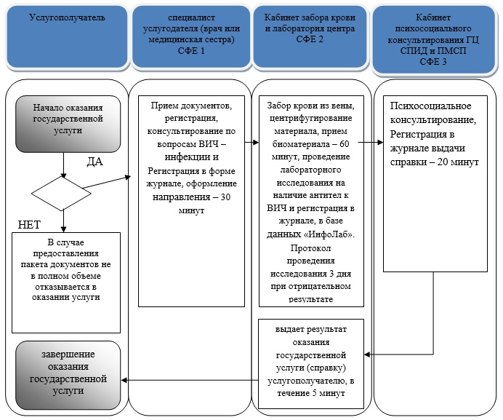
Регламент государственной услуги «Выдача справки с туберкулезного диспансера»
1. Общие положения
1. Настоящий регламент государственной услуги «Выдача справки с туберкулезного диспансера» разработан на основании Стандарта государственной услуги «Выдача справки с туберкулезного диспансера», утвержденного постановлением Правительства Республики Казахстан от 20 марта 2014 года № 253 «Об утверждении Стандартов государственных услуг в области здравоохранения» (далее - Стандарт).
Государственная услуга «Выдача справки с туберкулезного диспансера» (далее – государственная услуга) оказывается туберкулезными диспансерами (далее - услугодатель).
Прием и выдача результата оказания государственной услуги осуществляется по адресам, указанным в приложении 2 к настоящему Регламенту.
Оказание государственной услуги осуществляется на государственном или русском языках, в зависимости от языка обращения.
2. Форма оказываемой государственной услуги: бумажная.
Государственная услуга оказывается на платной основе физическим лицам (далее-услугополучатель). Стоимость оказания государственной услуги в соответствии со статьей 35 Кодекса Республики Казахстан «О здоровье народа и системе здравоохранения» определяется услугодателем и размещается на интернет-ресурсе услугодателя либо в помещениях услугодателя. Оплата производится за наличный расчет в кассе услугодателя.
3. Результат государственной услуги - запись в журнале регистрации услугодателя, согласно приложению 2 к Стандарту; справка с туберкулезного диспансера в бумажном виде по форме, согласно приложению 1 к Стандарту, подписанная врачом-фтизиатром, заверенная личной врачебной печатью и печатью услугодателя.
2. Порядок оказания государственной услуги
4. Основанием для начала процедуры (действия) по оказанию государственной услуги является непосредственное обращение к услугодателю с документами, предусмотренными пунктом 9 Стандарта.
5. Срок оказания государственной услуги:
1) с момента сдачи услугополучателем пакета документов услугодателю – не более 60 (шестьдесят) минут;
2) максимально допустимое время ожидания для сдачи пакета документов – не более 30 (тридцать) минут;
3) максимально допустимое время обслуживания услугополучателя – не более 30 (тридцать) минут.
3. Описание порядка взаимодействия структурных подразделений (работников) услугодателя в процессе оказания государственной услуги
6. Форма оказания государственной услуги – бумажная.
7. Результат оказания государственной услуги – справка с туберкулезного диспансера в бумажном виде по форме, согласно приложению 1 к Стандарту государственной услуги, подписанная врачом-фтизиатром, заверенная личной врачебной печатью и печатью услугодателя, с регистрацией справки в журнале регистрации оказания государственной услуги, согласно приложению 2 к Стандарту государственной услуги.
8. Справка с туберкулезного диспансера выдается после проверки в базе данных «Национальный регистр больных туберкулезом».
9. Срок действия справки – 10 дней.
10. Государственная услуга оказывается на платной основе физическим лицам. Стоимость оказания государственной услуги в соответствии со статьей 35 Кодекса Республики Казахстан «О здоровье народа и системе здравоохранения» определяется услугодателем и размещается на интернет-ресурсе услугодателя, указанном в пункте 12 Стандарта государственной услуги либо в помещениях услугодателя. Оплата производится за наличный расчет в кассе услугодателя.
11. График работы услугодателя – с понедельника по пятницу включительно с 8-00 до 18-00 часов без перерывов кроме выходных и праздничных дней согласно трудовому законодательству Республики Казахстан.
12. Прием услугополучателей осуществляется в порядке очереди. Предварительная запись и ускоренное обслуживание не предусмотрены.
13. Последний запрос на получение государственной услуги принимается за 30 (тридцать) минут до окончания работы услугодателя (17.30 часов в рабочие дни).
14. Перечень документов, необходимых для оказания государственной услуги при обращении услугополучателя:
1) документ, удостоверяющий личность (для лиц, не достигших шестнадцатилетнего возраста – свидетельство о рождении);
2) рентген или флюорографические снимки с заключением рентгенолога, выполненные в течение последних 12 месяцев, а для лиц, устраивающихся на работу в медицинские организации, детские дошкольные и школьные организации – не позднее 1 месяца.
15. Прием документов и выдача результата оказания государственной услуги осуществляется услугодателем с понедельника по пятницу с 8.00 до 18.00 часов без перерывов на обед, в соответствии с правилами внутреннего распорядка услугодателя, кроме выходных и праздничных дней.
Государственная услуга оказывается в порядке очереди, без предварительной записи и ускоренного обслуживания.
16. Описание последовательности процедур между специалистами услугодателя приведено в таблице согласно приложению 1 к настоящему Регламенту.
17.
Подробное описание последовательности процедур (действий), взаимодействий структурных подразделений (работников) услугодателя в процессе оказания государственной услуги и порядка использования информационных систем в процессе оказания государственной услуги отражено в справочнике бизнес-процессов оказания государственной услуги согласно приложению 3 к настоящему регламенту.
Сноска. Регламент дополнен пунктом 17 в соответствии с постановлением акимата города Алматы от 17.10.2014 № 4/853 (вводится в действие по истечении десяти календарных дней после дня его первого официального опубликования).
Приложение 1
к Регламенту государственной
услуги «Выдача справки с
туберкулезного диспансера»
Описание последовательности процедур (действий) между структурными подразделениями (работниками) услугодателя
1 | № действия (хода, потока работ) | 2 | 3 | 4 | 5
2 | Перечень  структурных  подразделений  (работников)  услугодателя | Регистратура  услугодателя | Врач  рентге-  нолог | Касса  услуго-  дателя | Врач  фтизиатр
3 | Описание  последова-  тельности  процедур  (действий) | Прием документов,  регистрация,  сверка данных  получателя  услуги с  Порталом «Регистр  прикрепленного  населения» и  базой  «Национальный  регистр больных  туберкулезом» | Читка  рентген-  снимка,  выдача  заключе-  ния | Оплата за  оказание  государ-  ственной  услуги | Осмотр,  выписка  справки о  диспансер-  ном учете
4 | Форма  завершения | Регистрация в  журнале,  оформление  медицинской  карты | Резуль-  тат фик-  сируется  в меди-  цинской  карте | Выдача  чека об  оплате | Получение  услугополу-  чателем  готового  документа
5 | Длительность  каждой  процедуры | 5 минут | 15 минут | 5 минут | 5 минут

Приложение 2
к Регламенту государственной
услуги «Выдача справки с
туберкулезного диспансера»
Список медицинских организаций, оказывающих государственную услугу «Выдача справки с туберкулезного диспансера»
№  п/  п | Наименование медицинской  организации | адрес | Телефон | Район  проживания  услугополу-  чателя
1 | Межрайонный противотуберкулезный диспансер | город Алматы, улица 2-ая Гончарная, дом 21а | 297-43-38 | Алатауский  Жетысуский
2 | Городской противотуберкулезный диспансер Медеуского района | город Алматы, улица Бекхожина, дом 9 | 291-40-49 | Медеуский  Алмалинский
3 | Городской противотуберкулезный диспансер Турксибского района | город Алматы, улица Р.Зорге, дом 2 | 236-64-97 | Турксибский
4 | Городской противотуберкулезный диспансер Ауэзовского района | город Алматы, улица Навои угол улица Токтабаева, дом 95/2 | 302-62-03 | Ауэзовский  Бостандыкский

Приложение 3
к регламенту государственной
услуги «Выдача справки с
туберкулезного диспансера»
Справочник бизнес-процессов оказания государственной услуги
Сноска. Регламент дополнен приложением 3 в соответствии с постановлением акимата города Алматы от 17.10.2014 № 4/853 (вводится в действие по истечении десяти календарных дней после дня его первого официального опубликования).
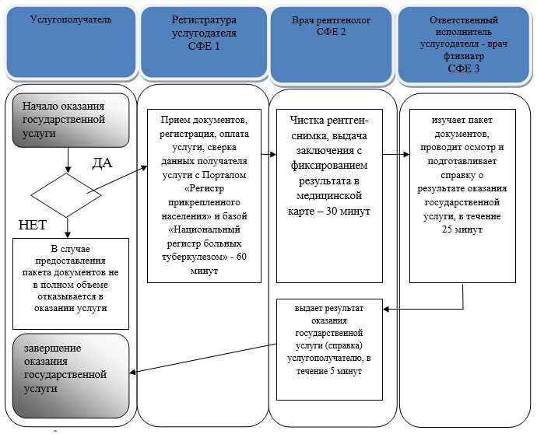
Утвержден
постановлением акимата
города Алматы
от 11 мая 2014 года № 2/337
Регламент государственной услуги «Выдача справки с психоневрологического диспансера»
1. Общие положения
1. Настоящий регламент государственной услуги «Выдача справки с психоневрологического диспансера» разработан на основании Стандарта государственной услуги «Выдача справки с психоневрологического диспансера», утвержденного постановлением Правительства Республики Казахстан от 20 марта 2014 года № 253 «Об утверждении Стандартов государственных услуг в области здравоохранения» (далее - Стандарт).
Государственная услуга «Выдача справки с психоневрологического диспансера» оказывается государственным коммунальным предприятием на праве хозяйственного ведения «Центр психического здоровья» Управления здравоохранения города Алматы (далее - услугодатель) при непосредственном обращении физического лица в здании услугодателя по адресу: города Алматы, улица Каблукова 117.
Оказание государственной услуги осуществляется на государственном или русском языках, в зависимости от языка обращения.
2. Форма оказываемой государственной услуги: бумажная.
Государственная услуга предоставляется физическим лицам на платной основе (далее – услугополучатель). Стоимость оказания государственной услуги в соответствии со статьей 35 Кодекса Республики Казахстан «О здоровье народа и системе здравоохранения» определяется услугодателем и размещается на интернет-ресурсе услугодателя, либо в помещениях услугодателя.
3. Результат государственной услуги - запись в Журнале регистрации предоставления государственной услуги «Выдача справки с психоневрологического диспансера» услугодателя, согласно приложению 2 к Стандарту; справка с психоневрологического диспансера по форме, согласно приложению 1 к Стандарту в бумажной форме, подписанная врачом, выдавшим справку, и заверенная личной печатью врача и печатью «Для справок» услугодателя.
2. Описание порядка действий структурных подразделений (работников) услугодателя в процессе оказания государственной услуги
4. Основанием для начала процедуры (действия) по оказанию государственной услуги является непосредственное обращение к услугодателю и получение необходимых документов на государственном или русском языках, предусмотренных пунктом 9 Стандарта.
5. Процедуры (действия), входящие в состав процесса оказания государственной услуги:
1) прием документов специалистом услугодателя, регистрация обращения;
2) рассмотрение и сверка представленных документов с базой данных специалистом услугодателя;
3) медицинский осмотр специалистом услугодателя (врач психиатр);
4) оплата за оказание государственной услуги;
5) оформление результата оказания государственной услуги специалистом услугодателя.
6. Срок оказания государственной услуги:
1) максимально допустимое время ожидания для сдачи пакета документов – не более 20 (двадцати) минут;
2) с момента сдачи пакета документов услугодателю – 3 (трех) часов.
3) максимально допустимое время обслуживания Получателя – не более 2 (два) часов.
7. График работы услугодателя – с понедельника по пятницу с 9-00 до 17-00 часов без перерыва, кроме выходных и праздничных дней, согласно трудовому законодательству Республики Казахстан.
Прием документов осуществляется в порядке очереди, предварительная запись и ускоренное обслуживание не предусмотрены.
8. Перечень структурных подразделений (работников) услугодателя, которые участвуют в процессе оказания государственной услуги:
1) сотрудник регистратуры услугодателя;
2) касса услугодателя;
3) врач – психиатр.
9. Описание последовательности процедур (действий) между структурными подразделениями (работниками) услугодателя:
1) сотрудник регистратор услугодателя после поступления необходимых документов для оказания государственной услуги проводит регистрацию в журнале психиатрической организации;
2) при наличии всего пакета документов, медицинский регистратор сверяет данные услугополучателя с базой данных психиатрического учета психоневрологической организации;
3) оплата за оказание государственной услуги;
4) врач психиатр проводит медицинский осмотр на предмет наличия психических и поведенческих расстройств, при отсутствии расстройств выдает справку с психоневрологического диспансера по форме, согласно приложению 1 к Стандарту.
10. Прием документов и выдача результата оказания государственной услуги осуществляется услугодателем - с понедельника по пятницу с 8-00 до 17-00 часов с перерывом на обед, кроме выходных и праздничных дней, согласно трудовому законодательству Республики Казахстан.
Государственная услуга оказывается в порядке очереди, без предварительной записи и ускоренного обслуживания.
11. Описание последовательности процедур между специалистами услугодателя приведено в таблице согласно приложению к настоящему Регламенту.
12.
Подробное описание последовательности процедур (действий), взаимодействий структурных подразделений (работников) услугодателя в процессе оказания государственной услуги и порядка использования информационных систем в процессе оказания государственной услуги отражено в справочнике бизнес-процессов оказания государственной услуги согласно приложению 2 к настоящему регламенту.
Сноска. Регламент дополнен пунктом 12 в соответствии с постановлением акимата города Алматы от 17.10.2014 № 4/853 (вводится в действие по истечении десяти календарных дней после дня его первого официального опубликования).
Приложение
к Регламенту государственной
услуги «Выдача справки с
психоневрологического
диспансера»
Описание последовательности процедур (действий) между структурными подразделениями (работниками) услугодателя
1 | № действия (хода, потока работ) | 2 | 3 | 4
2 | Перечень  структурных  подразделений  (работников)  услугодателя | Регистратура  услугодателя | Касса ус-  лугодателя | Врач психиатр
3 | Описание  последова-  тельности  процедур  (действий) | Прием документов,  регистрация,  сверка данных  услугополучателя  услуги с базой  данных  психиатрического  учета психо-  неврологической  организации | Оплата  услугопо-  лучателем  за оказание  государст-  венной  услуги | Осмотр на  предмет наличия  психических и  поведенческих  расстройств,  подписание и  выдача готового  документа
4 | Форма  завершения | Регистрация в  журнале  психиатрической  организации,  отметка об  отсутствии в базе  данных  психиатрического  учета психо-  неврологической  организации | Выдача чека  об оплате | Регистрация в  журнале посещений  врача, письменное  подтверждение  отсутствия  психических и  поведенческих  расстройств,  справка по форме,  согласно  приложению 1  к Стандарту
5 | Длительность  каждой  процедуры | 5 минут | 5 минут | 15 минут

Приложение 2
к регламенту государственной
услуги «Выдача справки
с психоневрологического
диспансера»
Справочник бизнес-процессов оказания государственной услуги
Сноска. Регламент дополнен приложением 2 в соответствии с постановлением акимата города Алматы от 17.10.2014 № 4/853 (вводится в действие по истечении десяти календарных дней после дня его первого официального опубликования).
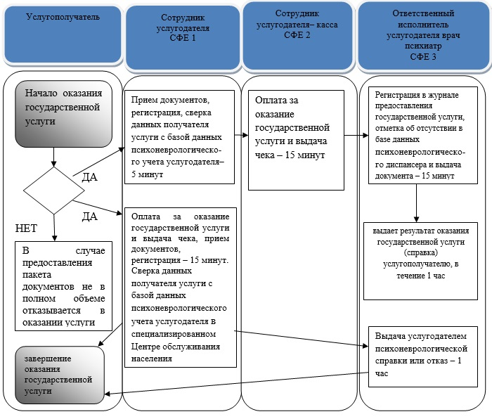
Утвержден
постановлением акимата
города Алматы
от 11 мая 2014 года № 2/337
Регламент государственной услуги «Выдача справки с наркологического диспансера»
1. Общие положения
1. Настоящий регламент государственной услуги «Выдача справки с наркологического диспансера» разработан на основании Стандарта государственной услуги «Выдача справки с наркологического диспансера», утвержденного постановлением Правительства Республики Казахстан от 20 марта 2014 года № 253 «Об утверждении Стандартов государственных услуг в области здравоохранения»(далее - Стандарт).
Государственная услуга «Выдача справки с наркологического диспансера» оказывается государственным коммунальным предприятием на праве хозяйственного ведения «Городской наркологический Центр медико-социальной коррекции» (далее - услугодатель), по адресу: город Алматы, улица Макатаева 10.
Оказание государственной услуги осуществляется на государственном или русском языках, в зависимости от языка обращения.
2. Форма оказываемой государственной услуги: бумажная.
Государственная услуга оказывается физическим лицам на платной основе (далее – услугополучатель). Стоимость оказания государственной услуги в соответствии со статьей 35 Кодекса Республики Казахстан «О здоровье народа и системе здравоохранения» определяется услугодателем и размещается на интернет-ресурсе услугодателя либо в помещениях услугодателя.
Результат государственной услуги - справка с наркологического диспансера по форме согласно приложению 1 к Стандарту государственной услуги в бумажной форме, подписанная врачом-наркологом и медицинским регистратором, выдавшим справку, и заверенная печатью врача и услугодателя, с регистрацией справки в журнале регистрации оказания государственной услуги, согласно приложению 2 к Стандарту государственной услуги.
3. Форма предоставления результата оказания государственной услуги: бумажная.
2. Описание порядка действий структурных подразделений (работников) услугодателя в процессе оказания государственной услуги
4. Основанием для начала процедуры (действия) по оказанию государственной услуги является непосредственное обращение к услугодателю и получение необходимых документов, предусмотренных пунктом 9 Стандарта.
5. Срок оказания государственной услуги:
1) с момента сдачи услугополучателем пакета документов услугодателю – 3 (три) часа;
2) максимально допустимое время ожидания для сдачи пакета документов – не более 20 (двадцать) минут;
3) максимально допустимое время обслуживания услугополучателя – не более 2 (два) часов.
6. Описание последовательности процедур (действий) между структурными подразделениями (работниками) услугодателя осуществляется согласно приложения 1 к настоящему регламенту.
7. График работы услугодателя – с понедельника по пятницу с 9-00 до 17-00 часов без перерыва, кроме выходных и праздничных дней, согласно трудовому законодательству Республики Казахстан.
Прием документов осуществляется в порядке очереди, предварительная запись и ускоренное обслуживание не предусмотрены.
8. Перечень документов, необходимых для оказания государственной услуги при обращении услугополучателя (либо его представителя по доверенности):
1) документ, удостоверяющий личность(для лиц, не достигших шестнадцатилетнего возраста – свидетельство о рождении);
2) документ, удостоверяющий личность законного представителя (для несовершеннолетних);
3) документ, удостоверяющий личность опекуна и подтверждающий опекунство (для лиц, признанных судом недееспособными);
4) наличие прикрепления в районе обслуживания услугодателя согласно регистру прикрепленного населения.
9.
Подробное описание последовательности процедур (действий), взаимодействий структурных подразделений (работников) услугодателя в процессе оказания государственной услуги и порядка использования информационных систем в процессе оказания государственной услуги отражено в справочнике бизнес-процессов оказания государственной услуги согласно приложению 2 к настоящему регламенту.
Сноска. Регламент дополнен пунктом 9 в соответствии с постановлением акимата города Алматы от 17.10.2014 № 4/853 (вводится в действие по истечении десяти календарных дней после дня его первого официального опубликования).
Приложение 1
к Регламенту государственной
услуги «Выдача справки с
наркологического диспансера»
Описание последовательности процедур (действий) между структурными подразделениями (работниками) услугодателя
1 | № действия (хода, потока работ) | 2 | 3 | 5
2 | Перечень  структурных  подразделений  (работников)  услугодателя | Регистратура  услугодателя | Касса услугодателя | Регистратура услугодателя
3 | Описание  последова-  тельности  процедур  (действий) | Прием документов,  регистрация, сверка  данных получателя  услуги с базой данных  наркологического  учета услугодателя | Оплата за оказание  государственной  услуги | Подписание со-  ответствующих  документов,  проставление  печати, выдача  готового документа
4 | Форма завершения | Регистрация в журнале  предоставления  государственной  услуги, отметка об  отсутствии в базе  данных наркологичес-  кого учета | Выдача чека об  оплате | Получение готового  документа
5 | Длительность  каждой процедуры | 5 минут | 15 минут | 5 минут

Приложение 2
к регламенту государственной
услуги «Выдача справки с
наркологического диспансера»
Справочник бизнес-процессов оказания государственной услуги
Сноска. Регламент дополнен приложением 2 в соответствии с постановлением акимата города Алматы от 17.10.2014 № 4/853 (вводится в действие по истечении десяти календарных дней после дня его первого официального опубликования).
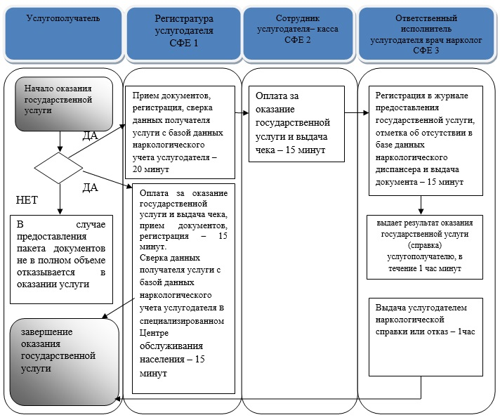

© 2012. РГП на ПХВ «Институт законодательства и правовой информации Республики Казахстан» Министерства юстиции Республики Казахстан

